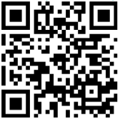
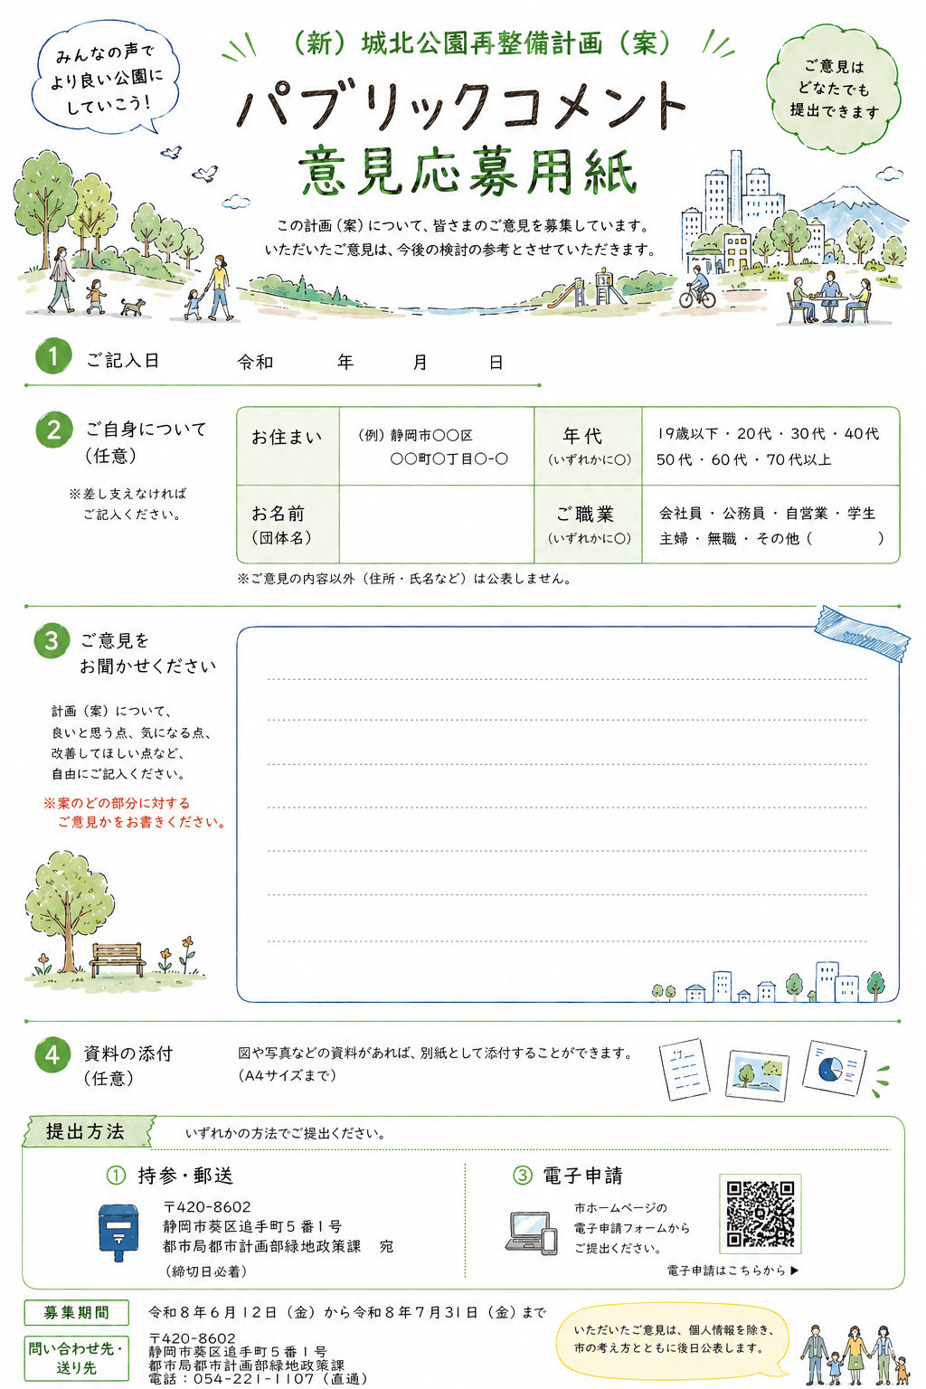
② 電子申請
① 持参・郵送・FAX
FAX：054-221-1294

〒
静岡市 区
令和 年 月 日

